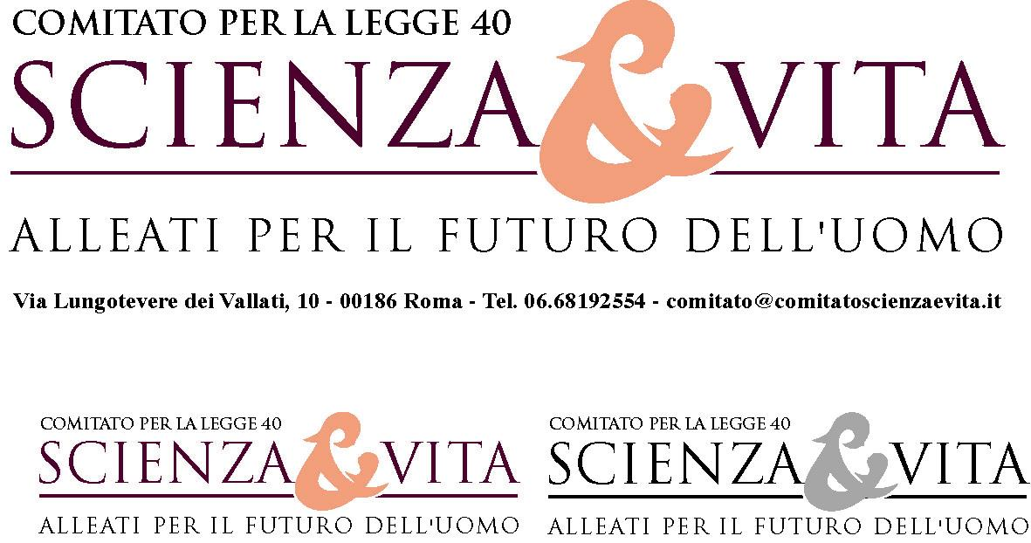

COMUNICATO STAMPA N. 43 DELL’ 11/5/2005

DOMANI CONVEGNO LIBERE UNIVERSITA’ ROMANE
SU REFERENDUM: SCIENZA & VITA PRESENTE
CON GLI INTERVENTI DI DALLA TORRE, BINETTI E DI PIETRO

Domani, a un mese esatto dal referendum in materia di procreazione medicalmente assistita che si terrà il 12-13 giugno, la rappresentanza studentesca del “Coordinamento Libere università romane” organizza un convegno su “Referendum: questione di vita. Un dilemma etico-sociale”. L’incontro si tiene alle 15.30 presso la sede Lumsa di Via Borgo Sant’Angelo 13, Roma (Aula Magna Santa Caterina da Siena).
Intervengono il rettore della Lumsa, Giuseppe Dalla Torre, che è anche membro del comitato “Scienza & vita”. Il Comitato è inoltre rappresentato dalla presidente, Paola Binetti (che presiede anche la Società italiana di Pedagogia medica e insegna presso il Campus biomedico di Roma) e dalla studiosa di Bioetica alla Cattolica del Sacro Cuore Maria Luisa Di Pietro. Completano la serie degli interventi due docenti della Lumsa, Laura Palazzani ed Emanuela Giacobbe.
Il coordinamento riunisce studenti degli atenei non statali della capitale: Lumsa, Campus biomedico, Cattolica, San Pio V e Luiss.

